Relatório AEP segundo semestre de sistema operacionais
Objetivo: A partir de uma aplicação JAVA, simular um sistema operacional criando tarefas simultâneas em duas situações. A primeira simula um sistema operacional com foco no gerenciamento de threads e sincronização simulando um galpão logístico com operações de recepção, triagem e expedição protegidas. Esses processos estão protegidos pelo Mutex e semáforos. A segunda aborda os algoritmos de gerenciamento de memória First-In, First-Out (FIFO) e Least Recently Used (LRU) comparando-os nas consultas ao cache de estoque.
.
Metodologia
Criamos um algoritmo na linguagem JAVA simulando os processos um sistema operacional, Linux. O fluxo será, criação da recepção que descarregará as caixas, triagem, que processará as caixa e expedição, que irá carregar o caminhão.
O tempo de execução da aplicação será a mesma para ambos os cenários, realizando, um cenário e depois repetindo o mesmo cenário e analisando-os com os algoritmos FIFO e LRU.
Após, aplicação dos cenários será uma análise de dados, levando em consideração os seguintes critérios: HITS, Misses, total de acessos, Hit rate e capacidade do cache

Os dados serão observados por meio de uma interface gráfica swing, nativa JAVA, simulamos o htop. O htop é um visualizador e gerenciador de tarefas nativo do sistema operaciona
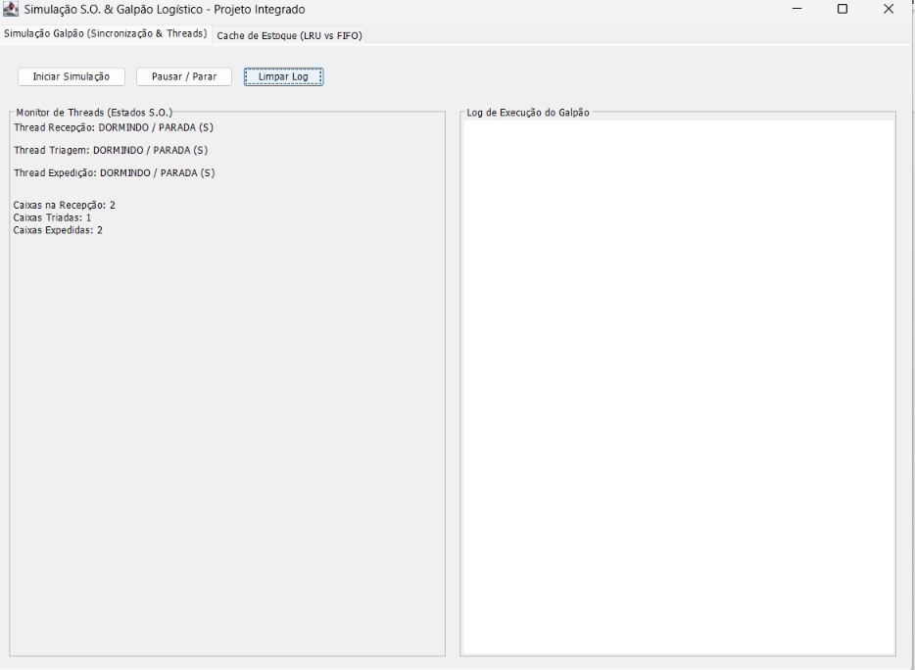
Imagem: simulação do htop do LINUX
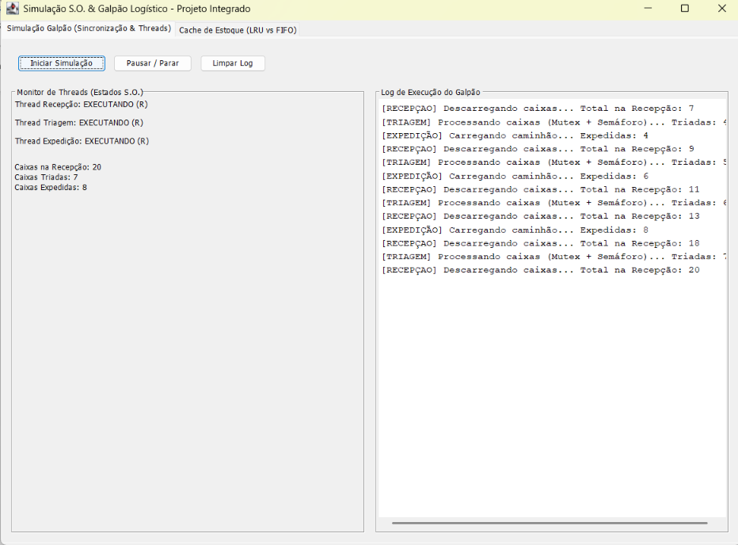
Imagem: htop demonstrando os processos funcionando simultaneamente.
Ao aplicar os algoritmos, esperando os resultados e poderemos rastreá-los na aba de Cache do estoque, podendo comparar com cada tipo de algoritmo.
Introdução aos algoritmos
FIFO
O algoritmo FIFO opera seguindo a lógica de uma fila, onde o primeiro item a entrar é obrigatoriamente o primeiro a ser removido ao atingir a capacidade máxima, independentemente de sua frequência de uso. Em Sistemas Operacionais e gestão de estoque, essa estratégia prioriza a ordem cronológica de chegada dos dados ou itens
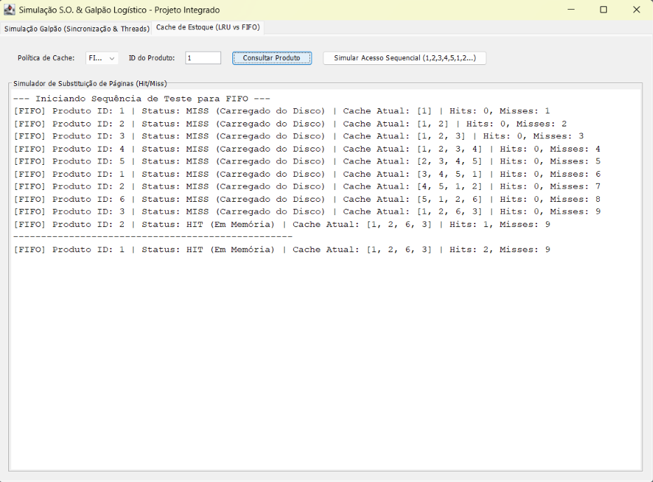
Imagem: reestreando e simulando o produto com ID 1 com o FIFO
LRU
O algoritmo LRU prioriza a substituição de dados que não são acessados há mais tempo, garantindo que os itens mais requisitados permaneçam na memória cache. Esta estratégia otimiza a taxa de acertos (hit rate) ao explorar a localidade de referência, sendo superior ao modelo FIFO em diversos cenários práticos. O funcionamento do LRU baseia-se na manutenção de uma lista onde o dado mais recentemente acessado é movido para o topo, enquanto o elemento no final da fila é o escolhido para remoção quando o cache atinge sua capacidade máxima. Essa técnica é fundamental para o gerenciamento eficiente de memória e cache em sistemas computacionais.
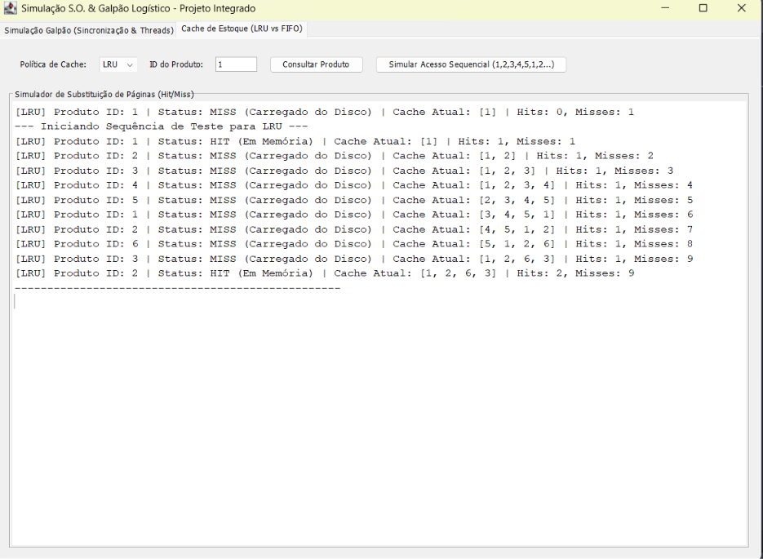
Imagem: Imagem: reestreando e simulando o produto com ID 1 com o LRU
FIFO VS LRU
Embora o FIFO seja mais simples de ser implementar, o desempenho pode ser afetado, pois só leva em consideração a ordem de chegada como fator, sendo assim, pode ocorrer a condição em que um processo utilizado várias vezes seja excluído apenas por ter sido o primeiro a entrar na memória cache, independe do número de vezes de sua utilização.
O algoritmo LRU pode ser mais eficiente nesse cenário, pois considera o tempo decorrido desde o último acesso a cada elemento, removendo aquele que está há mais tempo sem ser utilizado. Dessa maneira, os itens acessados mais recentemente têm maior probabilidade de permanecer na memória cache, que é uma memória de acesso rápido utilizada para armazenar dados. Além disso, a posição dos elementos na fila é atualizada conforme novos acessos acontecem, mantendo os dados mais recentemente utilizados no início e os menos recentemente acessados no final.
MUTEX
O Mutex, Mutual Exclusion, é um mecanismo de sincronização utilizado em sistemas operacionais. O seu objetivo é exclusão mútua no acesso a recursos compartilhados, ou seja, apenas um thread seja executado por vez em uma seção crítica e por consequência, evitando a condição de corrida. Quando uma thread adquire um Mutex, os demais threads que tentarem acessar o mesmo recurso deverão aguardar até que ele seja liberado. Após a liberação, outro thread poderá adquirir o bloqueio e executar sua operação.

SEMÁFOROS
Os semáforos são mecanismos de sincronização utilizados em sistemas operacionais para controlar o acesso simultâneo a recursos compartilhados. Seu principal objetivo é limitar a quantidade de threads que podem acessar determinado recurso ao mesmo tempo, evitando conflitos durante a execução das tarefas.
Diferentemente do Mutex, que permite apenas um thread por vez em uma seção crítica, os semáforos podem permitir que vários threads acessem um recurso simultaneamente, respeitando um limite definido. Quando esse limite é atingido, os demais threads precisam aguardar até que uma das posições seja liberada.
Análise de dados
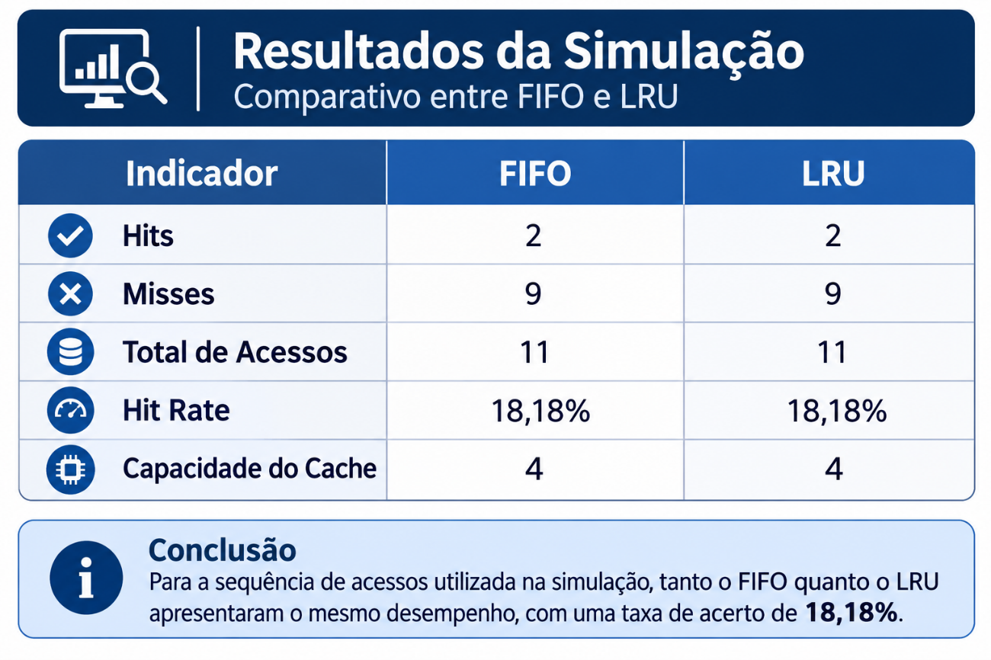
Imagem: Tabela com os resultados FIFO e LRU
Após a simulação, notamos que há um empate em todos os quistos avaliados, resultando em um hit rate idêntico de 18,18%, apesar dos resultados serem iguais, podemos avaliar que cada algoritmo leva em consideração diferentes critérios. O FIFO leva em consideração a ordem de entrada dos elementos, enquanto o LRU considera o tempo decorrido desde o último acesso a cada elemento. Sequências diferentes de acesso aos dados podem produzir resultados distintos, favorecendo um algoritmo em relação ao outro, dependendo do padrão de utilização, no entanto não há argumentos necessários para tal afirmação.

Conclusão:
A partir desta atividade, podemos concluir que o sistema operacional desempenha um papel fundamental no controle de recursos, seja garantindo a sincronização e a exclusão mútua de tarefas por meio de Mutex e Semáforos, ou otimizando o uso de recursos com algoritmos de gerenciamento de memória (FIFO e LRU), no entanto, apesar dos resultados serem iguais, não conseguimos determinar qual algoritmo possui maior eficiência, pois cada um deles leva em consideração um critério.
Bibliografia

GEEKSFORGEEKS. **Page Replacement Algorithms in Operating Systems**. GeeksforGeeks, 2026. Disponível em: https://www.geeksforgeeks.org/page-replacement-algorithms-in-operating-systems/. Acesso em: 8 out. 2026.

GEEKSFORGEEKS. **Race Conditions**. GeeksforGeeks, 2026. Disponível em: https://www.geeksforgeeks.org/java/race-conditions/. Acesso em: 8 out. 2026.

IBM. **Understanding threads and processes**. IBM, 2026. Disponível em: https://www.ibm.com/docs/pt-br/aix/7.3.0?topic=programming-understanding-threads-processes. Acesso em: 8 out. 2026.

IBM. **Virtual memory page replacement algorithms**. IBM, 2026. Disponível em: https://www.ibm.com/docs/en/aix/7.3?topic=management-virtual-memory-page-replacement-algorithms. Acesso em: 8 out. 2026.

ISMAEL. **C++ Intro OS Kernel**. Rio de Janeiro: PUC-Rio, [20--]. 1 apresentação de slides (notas de aula). Disponível em: https://web.tecgraf.puc-rio.br/~ismael/Cursos/YC++/aulas/Basic/ModuloI/C++_Intro_OS_Kernel.pdf. Acesso em: 8 out. 2026.

JIANG, Fontaine. **Critical Section**. Fontaine Jiang's Blog, 17 out. 2017. Disponível em: https://fontainejiang.wordpress.com/2017/10/17/critical-section/. Acesso em: 8 out. 2026.

MICROSOFT. **Objetos semáforos**. Microsoft Learn, 12 mar. 2025. Disponível em: https://learn.microsoft.com/pt-br/windows/win32/sync/semaphore-objects. Acesso em: 11 nov. 2026.

ORACLE. **Memory Management and Caching Strategies**. Oracle, 2026. (The Java™ Documentation & Tutorials). Disponível em: https://docs.oracle.com/en/java/. Acesso em: 8 out. 2026.

ORACLE. **Processes and Threads**. Oracle, 2026. (The Java™ Tutorials). Disponível em: https://docs.oracle.com/javase/tutorial/essential/concurrency/procthread.html. Acesso em: 8 out. 2026.

ORACLE. **Semaphore**. Oracle, 2026. (Java Platform, Standard Edition 26 API Specification). Disponível em: https://docs.oracle.com/en/java/javase/26/docs/api/java.base/java/util/concurrent/Semaphore.html. Acesso em: 11 nov. 2026.

SCHEFFER, Rosely. **Uma visão geral sobre threads**. Campo Digital, [S. l.], v. 2, n. 1, 2007. Disponível em: https://revista2.grupointegrado.br/revista/index.php/campodigital/article/view/311/145. Acesso em: 8 out. 2026.

SILBERSCHATZ, Abraham; GALVIN, Peter B.; GAGNE, Greg. **Operating System Concepts**: Page Replacement. 9. ed. Rio de Janeiro: LTC, 2015.

